MINISTERIO DE EDUCACIÓN

AUDITORIA INTERNA

CUA No.:105662

MINISTERIO DE EDUCACIÓN

ACTIVIDADES ADMINISTRATIVAS

Auditoria Administrativa entrega y recepcion de cargo de Director de la Dirección General de Educación Especial -DIGEESP-

GUATEMALA, SEPTIEMBRE DE 2021

INDICE

INTRODUCCION | 1
OBJETIVOS | 1
ALCANCE DE LA ACTIVIDAD | 1
RESULTADOS DE LA ACTIVIDAD | 2
ANEXOS | 7
AUDITORÍA INTERNA MINISTERIO DE EDUCACIÓN

INTRODUCCION

De conformidad con el nombramiento de auditoría No. 105662-1-2021, de fecha 17 de agosto de 2021, fui nombrado para participar en la entrega y recepción de cargo de la Dirección General de Educación Especial -DIGEESP-.

OBJETIVOS

OBJETIVO GENERAL

Establecer mediante la información entregada por los responsables, el estado o situación general de los aspectos administrativos relevantes y delimitar la responsabilidad del funcionario saliente y entrante.

OBJETIVOS ESPECIFICOS

Determinar si como parte de sus funciones quedan pendientes asuntos de importancia, a los cuales es necesario darles seguimiento posteriormente.

Si todos los bienes y valores asignados al funcionario son entregados completos e íntegramente.

Que el responsable entregue conforme al formulario de control de traslado de información emitido por la Contraloría General de Cuentas.

Que presenten los formularios de cancelación de accesos asignados.

Que se realice el trámite de cancelación de firmas registradas como cuentadante y en otros en los cuales figure como responsable.

Constatar el cumplimiento de la entrega a la Subcontraloría de Calidad del Gasto Público de la Contraloría General de Cuentas, la certificación del acta suscrita y formulario mínimo del control de traslado de información.

ALCANCE DE LA ACTIVIDAD

De conformidad con el Acuerdo No. A-106-2019 emitido por el Contralor General de Cuentas de fecha 9 de diciembre de 2019 “Guía para la participación en el control financiero-administrativo, en la toma de posesión de las autoridades de las entidades y organismos de la administración central”; y el uso del formulario de

MINISTERIO DE EDUCACIÓN Pág. 1
AUDITORÍA INTERNA MINISTERIO DE EDUCACIÓN

control y traslado de información de las autoridades salientes a las entrantes, se procedió a participar en la entrega y recepción de cargo de Director en funciones de la Dirección General de Educación Especial -DIGEESP-.

RESULTADOS DE LA ACTIVIDAD

Acuerdo Ministerial No. DIREH-4083-2021 de fecha 13 de agosto de 2021, donde se rescindió por ascenso el contrato individual de trabajo a plazo fijo de la licenciada Vilma Lorena León Oliva de Hernández, el cual surtió efectos a partir del 16 de agosto de 2021.

Acuerdo Ministerial No. DIREH-4084-2021, de fecha 13 de agosto de 2021, donde designó temporalmente a partir del 16 de agosto del 2021 a la licenciada Jeanette Irene Hernández Pérez de Godoy, para desempeñar las funciones propias del Director en Dirección General de Educación Especial -DIGEESP-, del Ministerio de Educación.

Según oficio O-MINEDUC-DIGEESP-710-2021/VLLO/lajs de fecha 18 de agosto de 2021 constataron los siguientes aspectos:

La Dirección General de Educación Especial -DIGEESP-, no cuenta con libro de actas autorizado por la Contraloría General de Cuentas.

La directora entrante en funciones, licenciada Jeannette Irene Hernández Pérez de Godoy, con fecha 23/08/2021, entregó la Constancia Transitoria de Inexistencias de Reclamación de Cargos (finiquito), según Gestión No. 592202 y Correlativo 142980, con fecha 20/08/2021.

Con fecha 19/08/2021 la encarga de almacén, licenciada Silvia Eunice Culajay Hernández de la Dirección General de Educación -DIGEESP- entregó arqueo de las formas utilizadas compuesta por 3 items, adjuntando copia de la autorización y ultima utilizada y primera en blanco.

Con Oficio No. DIGEESP/705/2021 de fecha 19/08/2021 entregaron cuadro de reporte de existencias de materiales y suministros de almacén donde indican que a la fecha de corte del 16/08/2021 las existencias tienen un valor de Q.533,979.12.

Con fecha 20/08/2021 el encargado de inventarios, licenciado Edvin Javier Zil Roca de la Dirección General de Educación Especial -DIGEESP- entregó arqueo de formas utilizadas, compuestos por 8 items, adjuntando copia de la ultima utilizada y primera en blanco.

MINISTERIO DE EDUCACIÓN Pág. 2
AUDITORÍA INTERNA MINISTERIO DE EDUCACIÓN

Con Oficio No. O-MINEDUC-DIGEESP-706-2021/VLLOdeH/lajs de fecha 18/08/2021 entregraron corte de formas utlizados en área financiera integrado por 7 items, entregando copia de la ultima utilizada y primera en blanco.

El arqueo de valores fue de Q.30,000.00 presentado por los responsables, integrándose por el Fondo Rotativo Interno de Funcionamiento de Q.30,000.00, de los cuales Q.25,949.80 se encuentra en la cuenta del Banco de Desarrollo Rural S. A. a nombre de la cuenta Fondo Rotativo Interno DIGEESP Cta. No. 3-616-00680-6, Q.2,000.00 Fondo de Caja Chica, según Arqueo; y Q.2,050.20 de cheque No.1638 pendiente de liquidar.; montos que se encuentran registrado en el respectivo libro de Banco, el cual fue presentado en hojas no autorizadas por la Contraloría General de Cuentas, derivado a que todavía no ha terminado el mes de agosto de 2021. Entregaron reporte generado con sistema SICOIN de ejecución de gastos de la unidad ejecutora 125, donde muestra presupuesto vigente de Q.17,929,095.00 y la ejecución presupuesaria pagada con un valor de

- 4,753,962.22 equivalente a un porcentaje de 26.52%, según indicó el licenciado Lisandro Aroldo Juárez Santizo, Jefe del Departamento de Investigación y Monitoreo quien firmó y sello el mismo.

Por medio del oficio O-MINEDUC-DIGEESP-709-2021/VLLOdeH/lajs de fecha 18 de agosto de 2021, el jefe del departamento de Investigación y Monitoreo informó que con relación al punto 11 del requerimiento Corte de caja, según arqueo practicado cuenta con un fondo de caja chica de Q.2,000.00 integrado por Q.1,419.60 en efectivo y Q.580.40 en comprobantes.

- través del oficio No. oficio O-MINEDUC-DIGEESP-709-2021/VLLOdeH/lajs de fecha 18 de agosto de 2021, la Dirección General de Educación Especial -DIGEESP-, firmado por el jefe del departamento de Investigación y Monitoreo indicando que el saldo de cupones de combustible es de Q.91,850.00, integrado de la siguiente manera 299 cupones de Q.100.00 y 1,239 cupones de Q.50.00.

Mediante Oficio la Dirección General de Educación Especial -DIGEESP- No. O-MINEDUC-DIGEESP-710-2021/VLLO/lajs de fecha 18 de agosto de 2021, jefe del Departamento de Investigación y Monitoreo indicó que los documentos de ingresos y egresos contables que respaldan las operaciones de contabilidad, tesorería y presupuesto correspondientes a la administración de la licenciada Vilma Lorena León Oliva de Hernández, directora saliente se encuentran adecuadamente archivados y debidamente autorizados y firmados por la Directora Saliente, en el área financiera.

MINISTERIO DE EDUCACIÓN Pág. 3
AUDITORÍA INTERNA MINISTERIO DE EDUCACIÓN

Por medio del oficio la Dirección General de Educación Especial -DIGEESP- No. DIGEESP/708-2021, de fecha 19 de agosto de 2021, adjuntan los reportes FIN1 Y FIN 2 por un monto de Q.2,066,375.07, correspondientes a los activos fijos al 16 de agosto de 2021, no presentaron integración de bienes fungibles. Ademas hace constar que se encuentra haciendo gestiones ante la Dirección General de Bienes del Estado y Tesorería Nacional del Ministerio de Finanzas Públicas, para que vuelvan a ser cargados los bienes de donación recibida por la Organización de Estados Iberoamericanos OEI, para el Centro de Recursos para Personas con Discapacidad Visual, que ascienden a Q.183,751.69.

Las tarjetas de responsabilidad de los activos fijos de la directora saliente, son los Nos. 136,137,138 y 139 por valor de Q.373,081.18, los bienes fueron cargados a la directora entrante en funciones, en las tarjetas de responsabilidad de activos fijos Nos. 140,141 y 142.

- través de Oficio No. O-MINEDUC-DIGEESP-710-2021/VLLO/lajs de fecha 18 de agosto de 2021, el jefe del Departamento de Investigación y Monitoreo, declaran que, al 18 de agosto del 2021, no existen deudas pendientes de pagar o cualquier otra con fondos de caja y los saldos son los que se reflejan en la conciliación bancaria.

Por medio del Oficio No. O-MINEDUC-DIGEESP-710-2021/VLLO/lajs de fecha 18 de agosto de 2021, el jefe del Departamento de Investigación y Monitoreo indicaron:

- Actualmente no se tienen compromisos contractuales pendientes de pago, únicamente los contratos administrativos del renglón 189 que se cancelan según llegan las fechas de entregas de productos.

- Durante el año 2020 no quedaron compromisos de pendientes de pago.

- No se tienen litigios, pasivos o procesos judiciales pendientes de resolver a la fecha.

- La Dirección General de Educación Especial -DIGEESP- no ejecutan obras.

- Los archivos de la DIGEESP a la fecha eran custodiados por la directora saliente y pasan automáticamente a ser custodiados por la directora entrante en funciones.

- través de Oficio No. O-DIGEESP-702-2021-JIHP/jihp de fecha 18 de agosto de 2021, enviado a la Contraloría General de Cuentas solicitaron la actualización de cuentadantes, dándole de baja a la licenciada Vilma Lorena León Oliva de Hernández y realizar el cambio por toma de cargo temporal a la licenciada Jeannette Irene Hernández Pérez de Godoy, directora en funciones de la Dirección General de Educación Especial -DIGEESP-.

MINISTERIO DE EDUCACIÓN Pág. 4
AUDITORÍA INTERNA MINISTERIO DE EDUCACIÓN

Por medio de Oficio No. O-DIGEESP-701-2021 de fecha 18 de agosto de 2021, actualizaron las firmas de la cuenta a nombre de Fondo Rotativo Interno DIGEESP, Cta. No. 3-616-00680-6 por rescisión del contrato por ascenso de la licenciada Vilma Lorena León Oliva de Hernández.

- través del Oficio No. O-MINEDUC-DIGEESP-714-2021/VLLOdeH/lajs de fecha 20 de agosto de 2021, entregan DES-FOR-08 con fecha 18/08/2021 Boleta de Backup de la Dirección de Informática, indicando que se realizó copia del perfil completo del usuario a cargo de la licenciada Vilma Lorena León de Oliva, quedando bajo la custodia de la Dirección de Informática –DINFO-. Copia del formulario DES-FOR-05 de la desactivación del usuario VLEON de los sistemas informáticos de la directora saliente, haciendo constar que a partir de la fecha 20 de agosto de 2021, ya no pueden realizar operaciones en los sistemas a los que tuvo acceso. Así también indica que no se eliminó el correo de la directora saliente, debido que continúa laborando para el Ministerio de Educación en otra unidad.

Con Formulario SER-FOR-22 Devolución de teléfonos móviles de fecha 19/08/2021, realizó la devolución del aparato telefónico marca SAMSUNG A20 serie 356403110524796 y sus accesorios.

Con fecha 19/08/2021 entregaron cuadro con los datos generales de vehículo que tienen para uso de la Dirección General de Educación Especial -DIGEESP-, placa O983BBR, marca Nissan, tipo Pickup, modelo 2011, con valor de Q.112,377.78.

Cabe mencionar que la copia certificada del acta conjuntamente con la copia certificada del formulario de control de traslado de información de la entrega del cargo, fueron presentados el 23 de agosto de 2021, ante Contraloría General de Cuentas de conformidad con el Acuerdo A-106-2019, emitido por el Contralor General de Cuentas, con fecha 09 de diciembre de 2019, según lo tipifica el artículo No. 2. (Ver anexos).

La presencia del auditor en el acto de entrega de cargo del Director de la Dirección General de Educación Especial -DIGEESP-, no prejuzga exactitud de saldos y cifras consignadas, en virtud que las mismas son responsabilidad de los diferentes departamentos quienes trasladaron la información consignada, por lo que quedan sujetas a revisiones posteriores por parte de la Dirección de Auditoría Interna del Ministerio de Educación o Contraloría General de Cuentas.

MINISTERIO DE EDUCACIÓN Pág. 5
AUDITORÍA INTERNA MINISTERIO DE EDUCACIÓN

EDDU GERARDO PEREZ TULUC

Auditor

MARIO AUGUSTO ORELLANA SANDOVAL

Supervisor

MILDRED LORENA FUENTES DE LEON Sub Director

JULIA VICTORIA MONZON PEREZ

Director

MINISTERIO DE EDUCACIÓN Pág. 6

AUDITORÍA INTERNA MINISTERIO DE EDUCACIÓN

ANEXOS

.
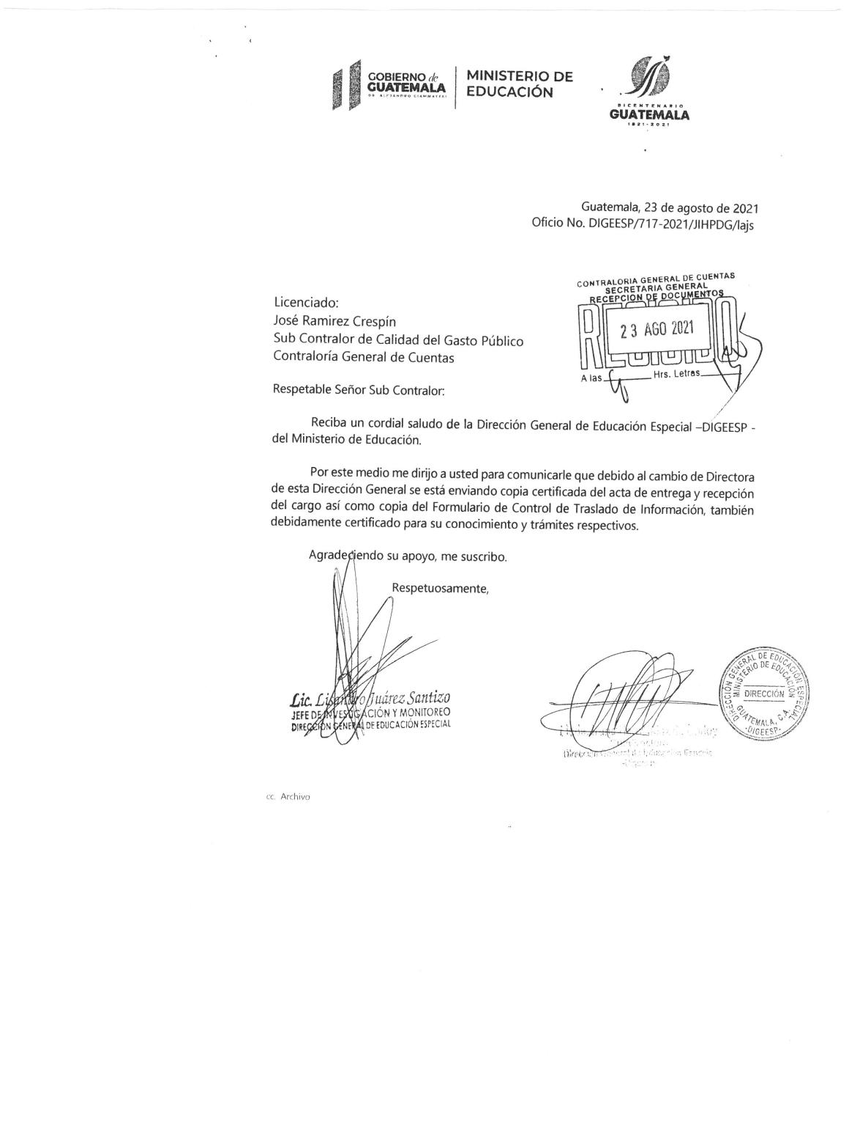

MINISTERIO DE EDUCACIÓN Pág. 7
AUDITORÍA INTERNA MINISTERIO DE EDUCACIÓN

.
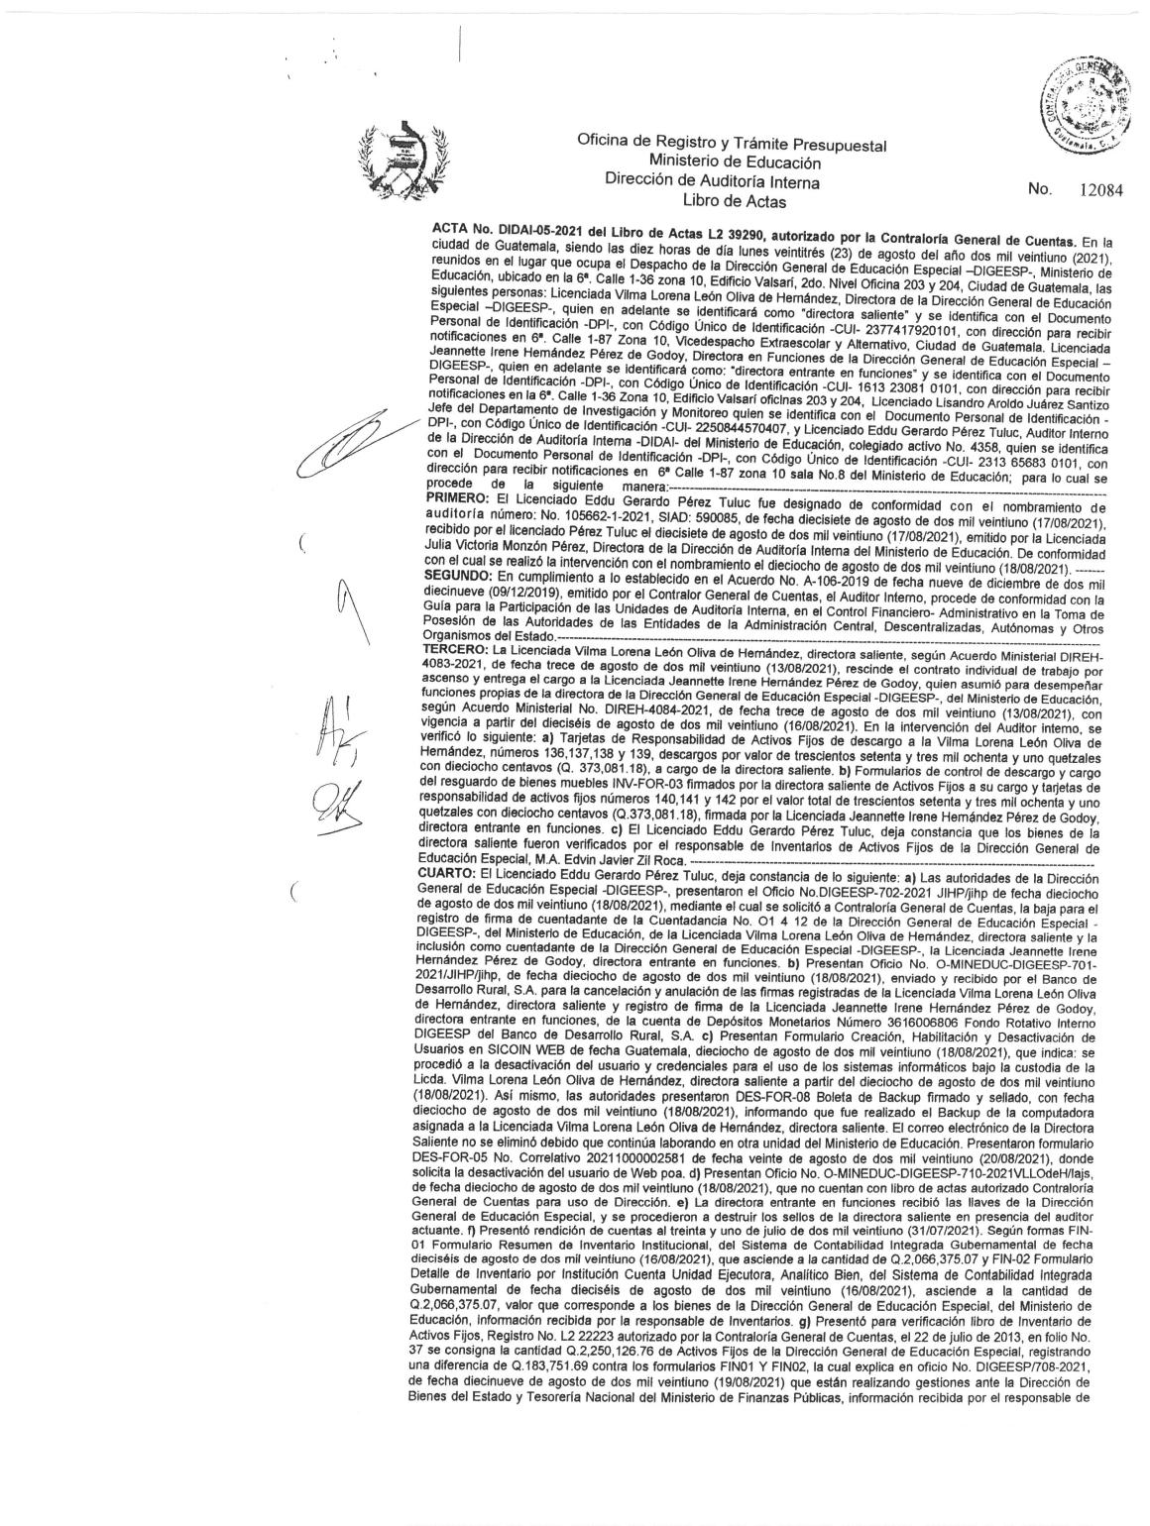

MINISTERIO DE EDUCACIÓN Pág. 8
AUDITORÍA INTERNA MINISTERIO DE EDUCACIÓN

.
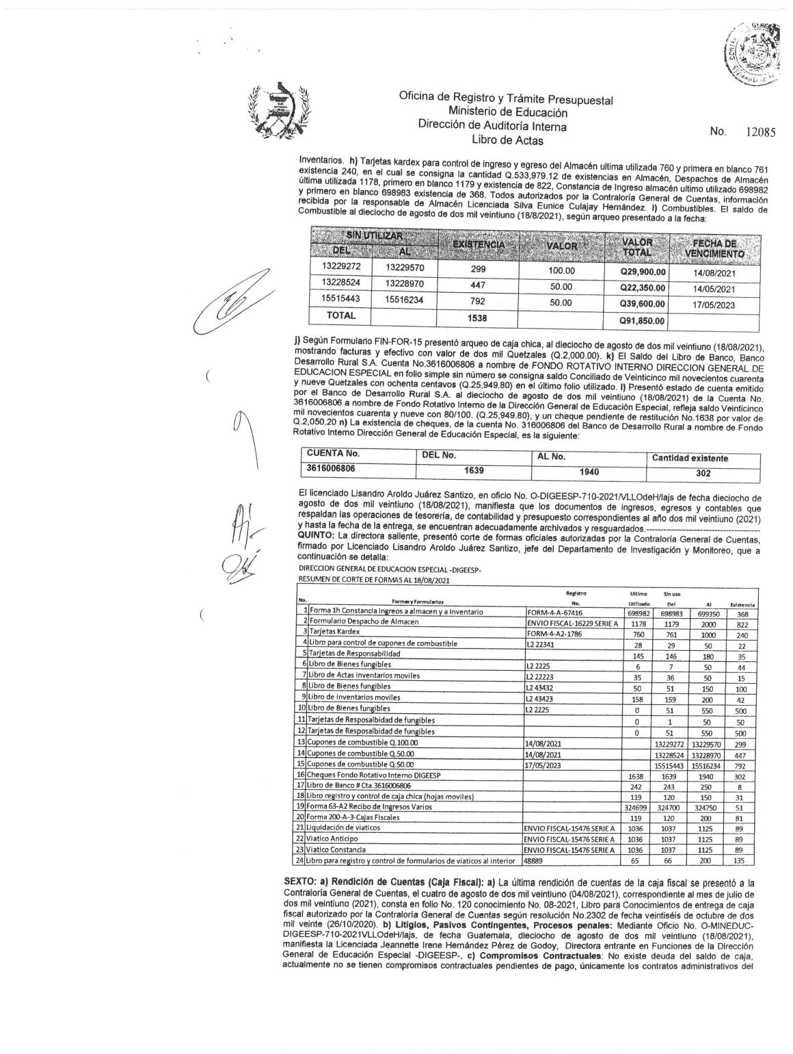

MINISTERIO DE EDUCACIÓN Pág. 9
AUDITORÍA INTERNA MINISTERIO DE EDUCACIÓN

.
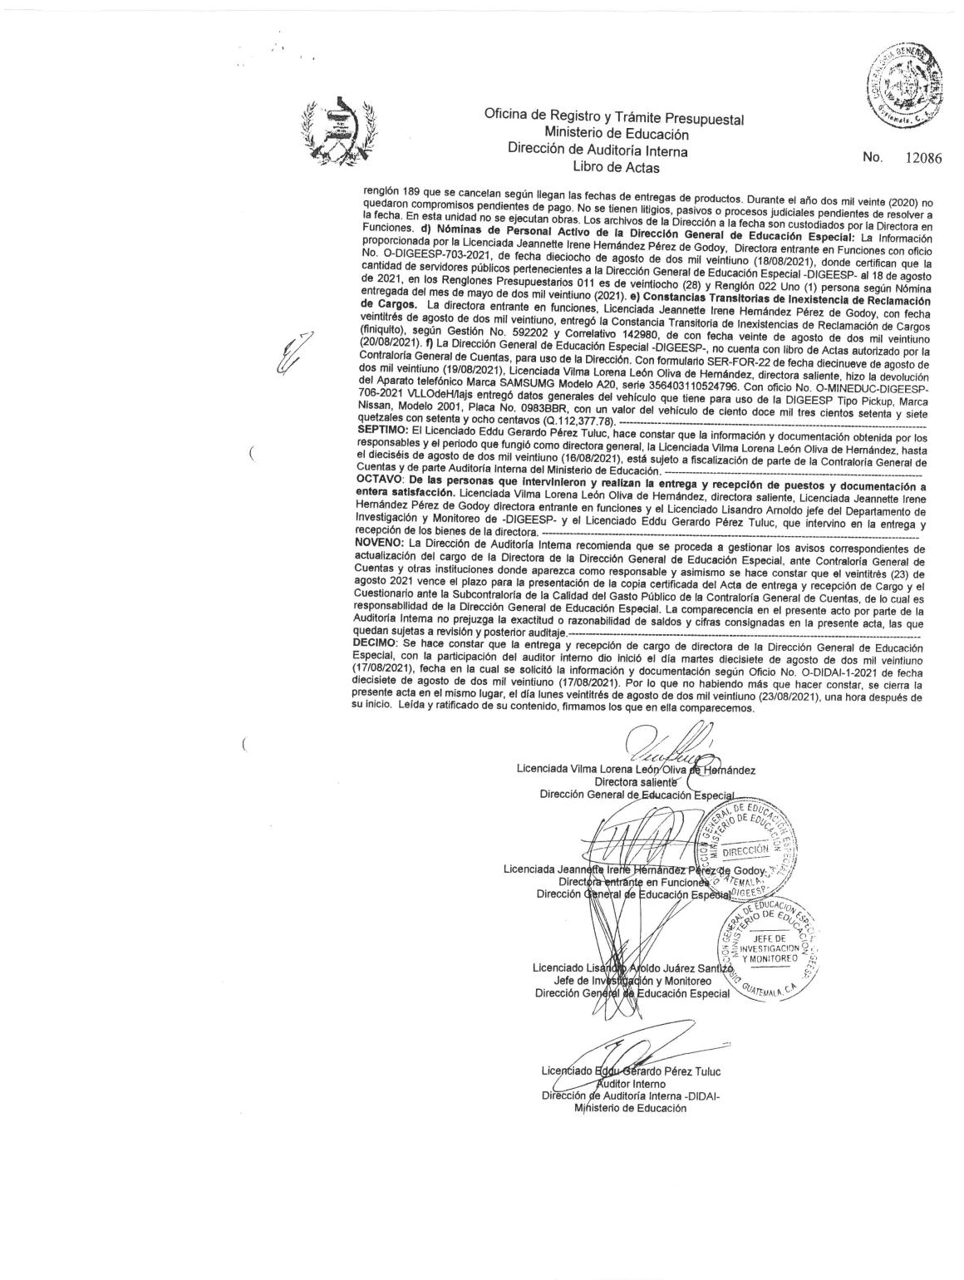

MINISTERIO DE EDUCACIÓN Pág. 10
AUDITORÍA INTERNA MINISTERIO DE EDUCACIÓN

.
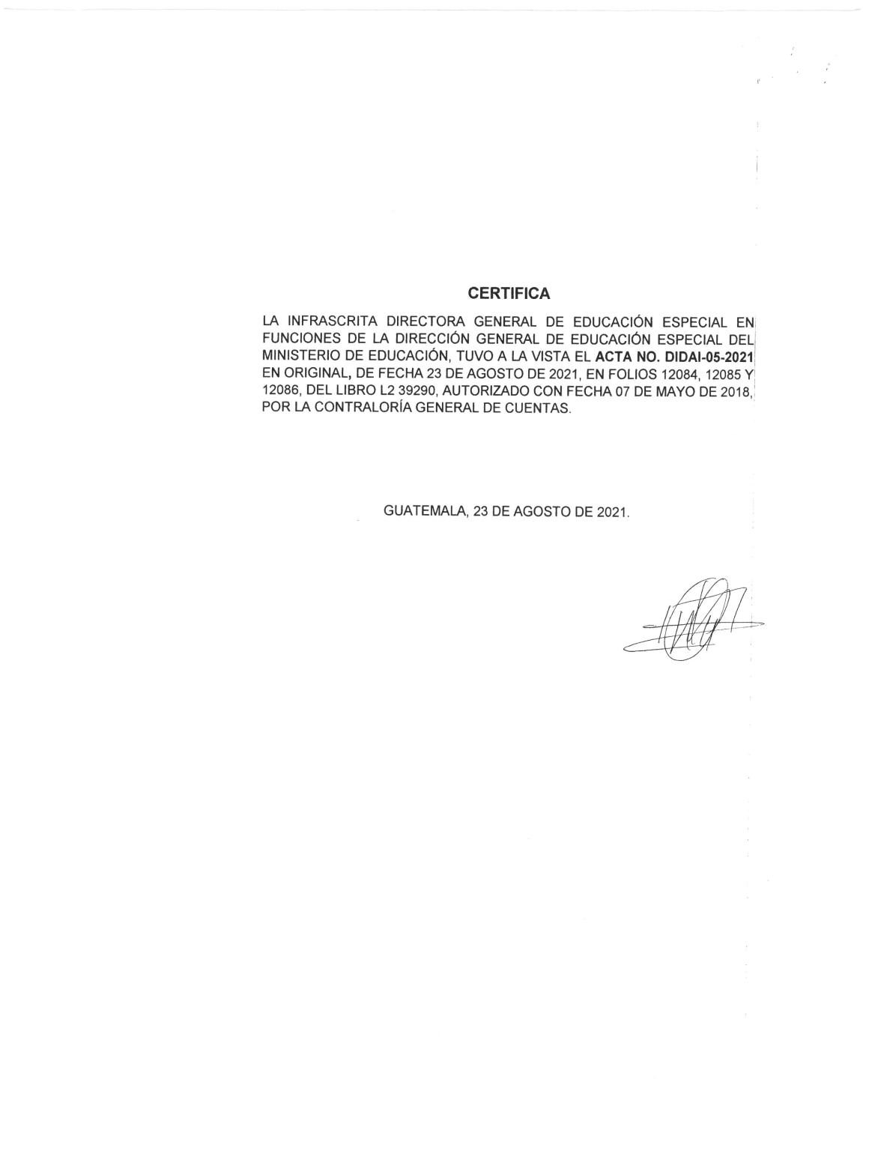

MINISTERIO DE EDUCACIÓN Pág. 11
AUDITORÍA INTERNA MINISTERIO DE EDUCACIÓN

.
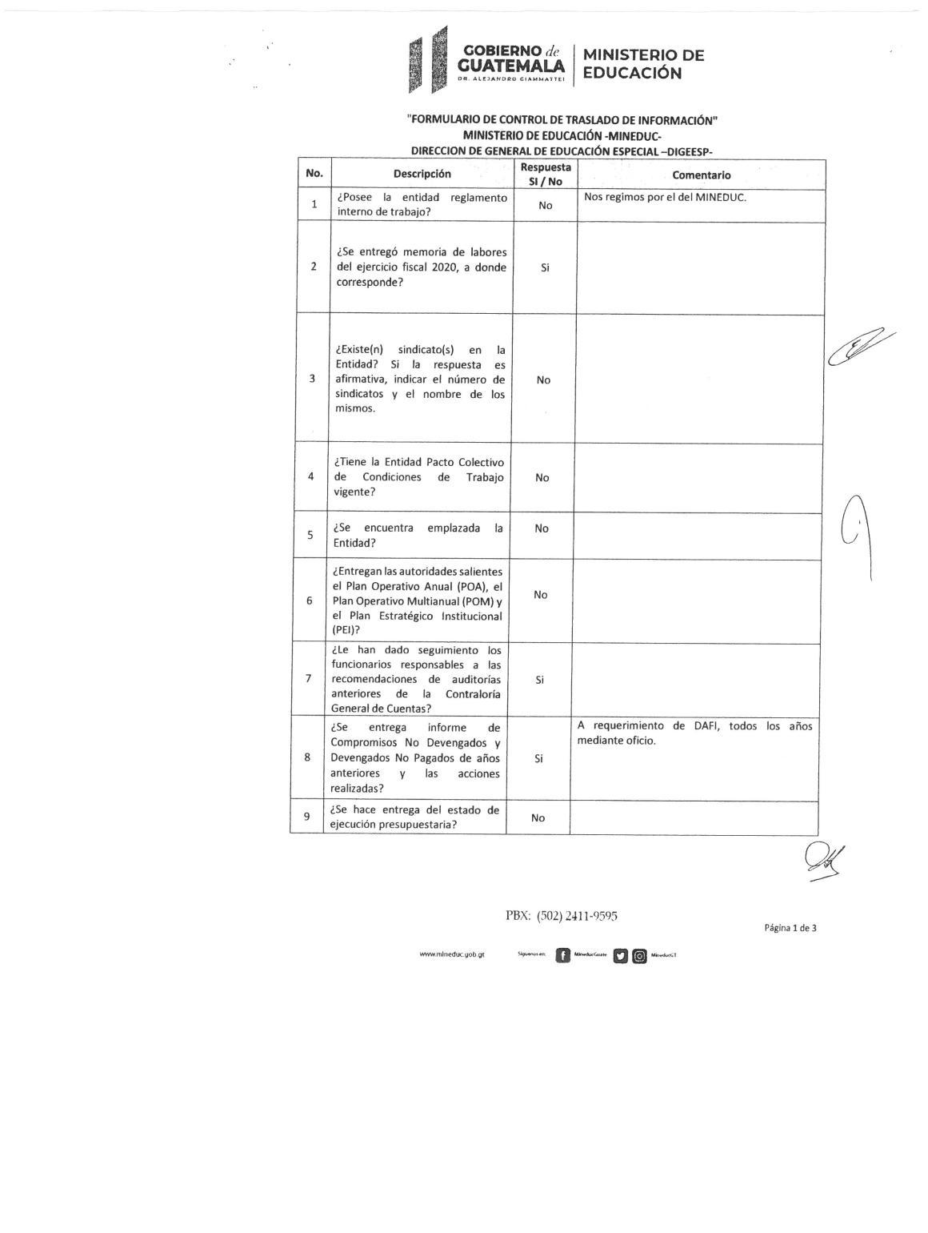

MINISTERIO DE EDUCACIÓN Pág. 12
AUDITORÍA INTERNA MINISTERIO DE EDUCACIÓN

.
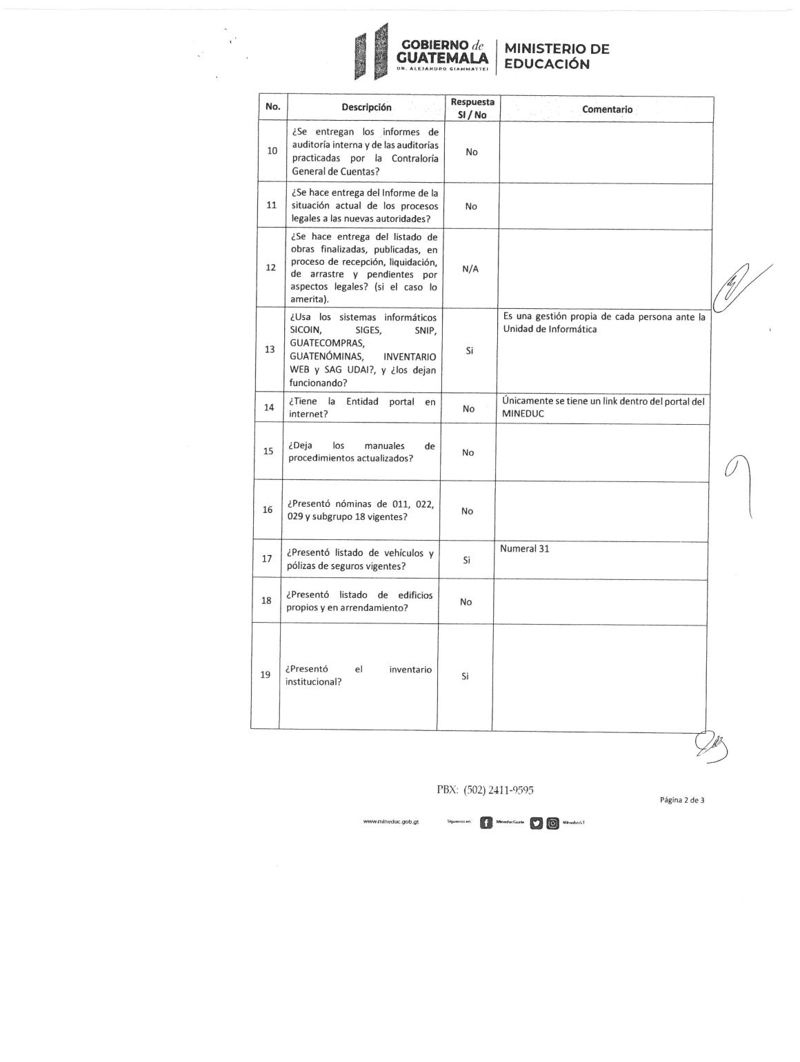

MINISTERIO DE EDUCACIÓN Pág. 13
AUDITORÍA INTERNA MINISTERIO DE EDUCACIÓN

.
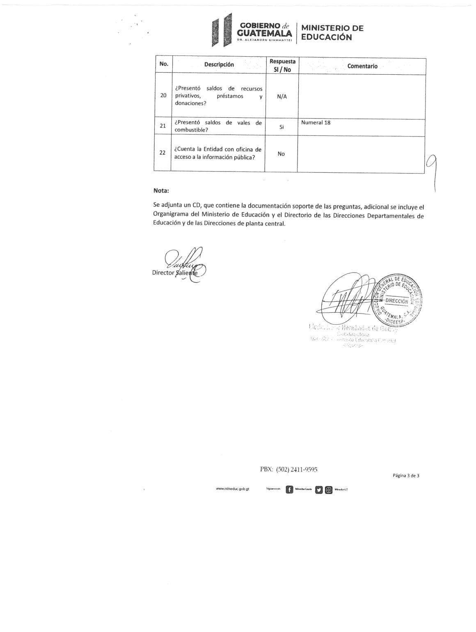

MINISTERIO DE EDUCACIÓN Pág. 14
AUDITORÍA INTERNA MINISTERIO DE EDUCACIÓN

.
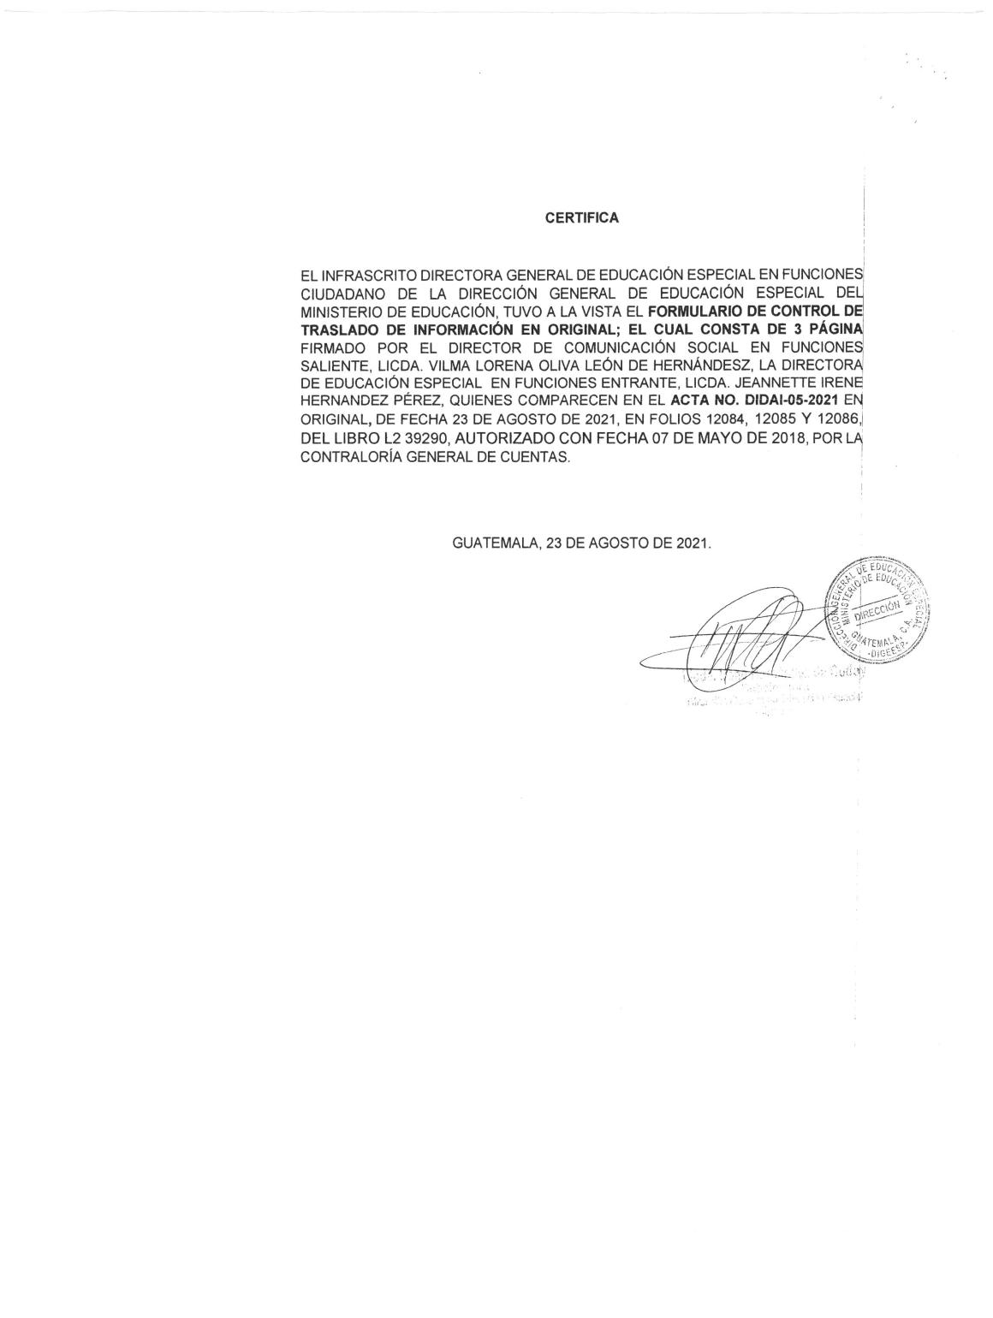

MINISTERIO DE EDUCACIÓN Pág. 15

